牛 蛙
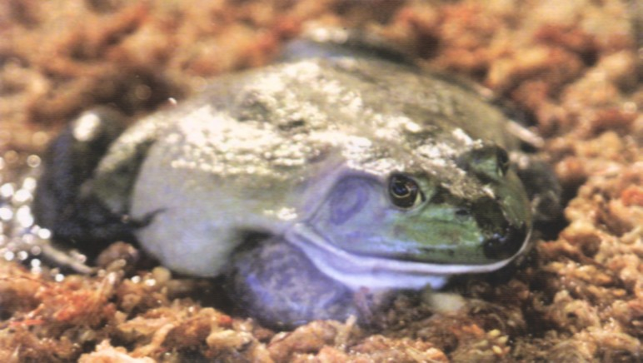
原生地：美國、加拿大。
引 進：約三、四十年前即引進台灣養殖，主要供外銷。
體 型：成蛙體型可達十八公分，對本土七、八公分以下的澤蛙、赤蛙經常一口吞下。牛蛙的蝌蚪也是巨無霸，對本土蛙的幼體常毀滅性吞食。
習 性：逃逸出養殖池的牛蛙在封閉環境適應不良，繁殖是問題；但若放生到開放空間，則適應相當良好
現 況：常態性的放生，已讓牛蛙有野生族群。

資料來源：自然生態保育協會
聯合報

